ANTUSIASME SISWA REMAJA TERHADAP UPAYA PELESTERIAN BUDAYA MELALUI PERMAINAN OLAHRAGA TRADISIONAL DI MUSEUM NEGERI JAWA TIMUR MPU TANTULAR

Rizma Tiwijayanti
S1 Ilmu Keolahragaan, Pendidikan dan Kesehatan Rekreasi, Fakultas Ilmu Olahraga
Universitas Negeri Surabaya
Rizmatiwijayanti16060484135@mhs.unesa.ac.id

Made Pramono
S1 Ilmu Keolahragaan, Pendidikan dan Kesehatan Rekreasi, Fakultas Ilmu Olahraga
Universitas Negeri Surabaya
Madepramono@unesa.ac.id

ABSTRAK
Antusiasme merupakan perasaan positif yang dimiliki seseorang sehingga orang tersebut dapat melakukan suatu hal dengan semaksimal mungkin untuk memenuhi target yang diinginkan. Dalam mempertahankan suatu identitas negara maka perlu dilakukan pelestarian budaya khususnya oleh anak generasi muda, karena merekalah yang dapat mengenalkannya kepada generasi selanjutnya. Dilakukan penelitian ini yaitu untuk mengetahui tingkat antusiasme siswa remaja dalam melestarikan budaya melalui permainan olahraga tradisional di Museum Negeri Jawa Timur Mpu Tantular. Metode yang digunakan dalam penelitian ini yaitu dengan jenis penelitian deskriptif kuantitatif. Subjek dalam penelitian ini yaitu sebanyak 98 siswa remaja dari SMA Labschool Unesa. Pengambilan data menggunakan anget yang diisi oleh responden setelah diberikan pengenalan permainan olahraga tradisional yang telah disediakan. Analisis data dengan memberi skor pada setiap jawaban sehingga mendapatkan golongan skala yang telah ditentukan. Hasil analisis menunjukan antusiasme yang dimiliki oleh siswa memiliki tingkat Tinggi. Hal ini menunjukan bawah antusiasme yang dimiliki siswa tergolong tinggi dalam upaya melestarikan budaya melalui permainan olahraga tradisional.
Kata Kunci: Antusiasme, Pelestarian Budaya, Permainan Olahraga Tradisional.

ABSTRACT
Antusiasme adalah perasaan positif yang dimiliki oleh seseorang, sehingga orang tersebut dapat melakukan sesuatu yang lebih baik untuk memenuhi target yang diinginkan. Mempertahankan identitas suatu negara diperlukan untuk melestarikan budaya, terutama oleh generasi muda, karena mereka dapat memperkenalkan budaya negara untuk generasi berikutnya. Penelitian ini dilakukan untuk mengetahui tingkat antusiasme siswa remaja dalam melestarikan budaya melalui permainan olahraga tradisional di Museum Negeri MPU Tantular Jawa Timur. Metode yang digunakan dalam penelitian ini adalah penelitian kuantitatif deskriptif. Subjek dalam penelitian ini adalah pengunjung museum Mpu Tantular pada waktu yang ditentukan, mereka adalah 98 siswa remaja dari SMA Labschool Unesa. Pengambilan data menggunakan kuesioner yang akan diisi oleh responden setelah diberikan pengenalan permainan olahraga yang telah disediakan di Museum Negeri MPU Tantular Provinsi Jawa Timur. Analisis data dengan menggabungkan nilai dan memberikan skor pada setiap jawaban, sehingga kelompok skala yang ditentukan diperoleh. Analisis menunjukkan bahwa antusiasme siswa memiliki tingkat yang tinggi. Ini menunjukkan bahwa antusiasme siswa tinggi dalam upaya melestarikan budaya melalui permainan olahraga tradisional.
Key Word: Enthusiasm, Cultural Preservation, Traditional Sports Games.

PENDAHULUAN
Antusias merupakan kata sifat sedangkan antusiasme merupakan kata benda atau nomina, kedua kata tersebut berkaitan dengan semangat, gairah, atau minat besar (Soekatno, 2019: 1). Dapat dipahami bahwa antusiasme merupakan sebuah tindakan yang dilakukan seseorang berdasarkan keinginan, sedangkan antusiasme merupakan perasaan positif yang dimiliki seseorang dalam melakukan sesuatu berdasarkan keinginan. Antusiasme merupakan perasaan yang senang luar biasa, positif, dan bersemangat dalam melakukan sesuatu (Afdhal, 2015: 196). Mereka yang memiliki rasa antusiasme akan cenderung semangat dan pantang menyerah dalam menyelesaikan permasalahan tersebut.
Kebudayaan Indonesia merupakan paduan dari kebudayaan daerah mulai Sabang sampai Merauke. Apabila suatu kebudayaan yang ada dalam kehidupan manusia telah berhenti dan tidak berkembang lagi, maka hal tersebut disebut sebagai peradaban. Pelestarian budaya merupakan suatu kegiatan untuk mengukuhkan kebudayaan atau mempertahankan kebudayaan. Hakikat pelestarian budaya sendiri bukan sekedar memelihara dari kepunahan atau menjadikan awet semata-mata. Selain memiliki muatan ideologis, pelestarian budaya juga sebagai gerakan untuk mengukuhkan kebudayaan, sejarah dan identitas (Triwardani dan Rochayanti, 2014: 103).
Salah satu kebudayaan yang dimiliki oleh Negara Indonesia adalah dengan adanya bermacam-macam permainan rakyat disetiap daerah. Dalam permainan tradisional terdapat beberapa permainan yang termasuk dalam olahraga tradisional. Sumardiyanto (dalam Tajul, 2018: 2) menjelaskan permainan olahraga tradisional merupakan aktivitas fisik yang dilakukan oleh seseorang dengan cara sadar atau tidak sengaja melakukan sesuai aturan yang secara turun-temurun disuatu masyarakat. Permainan rakyat atau permainan tradisional merupakan aset kekayaan budaya bangsa Indonesia. Dalam permainan tradisional terdapat 11 permainan yang termasuk dan sudah dibakukan dalam olahraga tradisional. Beberapa permainan olahraga tradisional tersebut adalah Dagongan (dorong bambu), Terompah Panjang, Egrang, Hadang (Gobak Sodor), Bentengan, Patik Lele (gatrik), Lari Balok, Gebuk Bantal, Gasing, Sumpitan, dan Tarik Tambang. Olahraga tradisional harus memenuhi dua persyaratan berupa “olahraga” dan “tradisional” baik dalam memiliki suatu tradisi yang telah berkembang selama beberapa generasi, maupun dengan tradisi budaya suatu bangsa secara lebih luas (Sobari, 2015: 6).
Berdasarkan latar belakang yang telah dipaparkan diatas, peneliti merasa tertarik untuk melakukan penelitian dengan judul Antusias Siswa Remaja Terhadap Upaya Pelestarian Budaya Melalui Pengenalan Permainan Olahraga Tradisional di Museum Negeri Jawa Timur Mpu Tantular. Permainan olahraga tradisional menarik untuk dibahas karena berbagai daerah yang ada di Indonesia memiliki kebudayaan dan kekhasan yang terwujud dalam olahraga tradisional. Maka peneliti ingin melakukan penelitian yang bertujuan untuk mengetahui seberapa antusiasme pengunjung khususnya pada siswa remaja dalam pelestarian budaya melalui pengenalan olahraga tradisional di Museum Negeri Jawa Timur Mputantular. Karena di Museum tersebut telah disedikan beberapa peralatan permainan olahraga tradisional yang dapat diperkenalkan dan dimainkan.

METODE
Dalam penelitian ini menggunakan metode penelitian deskriptif kuantitatif karena peneliti ingin mendeskripsikan hasil secara sistematis, faktual, dan akurat dari suatu sifat yang mengenai antusiasme yang dimiliki oleh siswa remaja dalam upaya melestarikan budaya melalui permainan olahraga tradisional. Penggunaan metode kuantitatif agar peneliti dapat menjelaskan situasi yang hendak diteliti berdasarkan hasil angket sehingga dapat lebih memperkuat analisa peneliti dalam membuat suatu kesimpulan. Peneliti memilih menggunakan metode kuantitatif disebabkan karena instrument yang digunakan dalam penelitian ini menggunakan angket yaitu dengan mengajukan pertanyaan-pertanyaan tertulis yang kemudian dijawab oleh responden secara tertulis dan memiliki nilai angka, untuk di olah dan menunjukan hasil yang dapat di deskripsikan berdasarkan golongan skala.
Penelitian ini dilakukan di Museum Negeri Jawa Timur Mpu Tantular di Sidoarjo, pada tanggal 10 Februari 2020 – 29 Februari 2020. Dalam penelitian ini menggunakan populasi target, dimana penelitian ini menggunakan subjek yaitu siswa-siswi remaja pengunjung museum tingkat SMA pada hari yang telah ditentukan untuk dilakukan penelitian. Peneliti terlebih dahulu mencari tahu mengenai jadwal pengunjung yang terdapat di jadwal kunjungan museum agar peneliti dapat menentuka sasaran subjek yang akan diteliti. Sehingga peneliti dapat menentukan subjek untuk diteliti, yaitu siswa-siswi dari SMA Lab School UNESA sejumlah 98 yang hadir dan ikut bermain permainan olahraga tradisional di Museum Mputantular Jawa Timur.
Dalam proses memperoleh data yang diinginkan, maka dilakukan pengumpulan data. Pada penelitian ini peneliti menggunakan beberapa teknik pengumpulan data yaitu observasi, melakukan pengenalan permainan olahraga tradisional, pengisian angket, dan dokumentasi. Instrumen penelitian merupakan alat bantu fasilitas yang digunakan dalam mengumpulkan data dalam penelitian agar pengerjaannya lebih mudah dan hasilnya lebih baik, dalam arti lebih lengkap, cermat, dan sistematis sehingga lebih mudah diolah (Arikunto, 2013: 203). Dalam penelitian ini menggunakan istrumen penyusunan angket yang dilakukan yaitu dengan menyusun butiran pertanyaan. Pertanyaan dalam angket ini yaitu mengenai pertanyaan positif dan negative. Pembentukan angket dalam penelitian ini berpedoman pada skala Likert. Skala Likert merupakan suatu skala psikometrik umum yang digunakan dalam angket dan merupakan skala yang paling banyak digunakan berupa survey dalam riset. Dengan menggunakan skala Likert maka variabel yang akan diukur dijabar menjadi komponen-komponen yang dapat diukur. Komponen yang terukur tersebut dijadikan sebagai titik tolak dalam penyusunan item instrument yang dapat berupa pertanyaan-pertanyaan yang kemudian dijawab oleh responden. Jawaban dari setiap item pada instrumen yang menggunakan skala Likert tersebut mempunyai gradasi dari yang sangat positif sampai sangat negative. Skala Likert mempunyai lima katagori jawaban, yaitu sangat setuju, setuju, tidak dapat memutuskan, tidak setuju, dan sangat tidak setuju
Teknik analisis data yakni menghitung hasil angket seberapa antusiasme siswa terhadap pengenelan permainan olahraga tradisional sebagai upaya pelestarian salah satu budaya. Dalam menganalisis data digunakan teknik analisis deskriptif kuantitatif dilihat dari jumlah terbesar. Jumlah terbesar merupakan hasil jumlah dari nilai data kemudian hasilnya di deskripsikan. Setelah data angket terkempul kemudian data tersebut dianalisis dengan menggunakan analisis deskriptif kuantitatif. Hasil angket pada setiap item akan diberi skor sesuai kriteria yang telah ditentukan. Kemudian hasil angket tersebut di beri skor pada setiap soal agar dapat diketahui seberapa besar antusiasme yang dimiliki oleh subjek pada penelitian. Penentuan skor dari jawaban angket tersebut berdasarkan skala dari pilihan jawaban yaitu seperti pada tabel berikut:

Tabel 3.1 Penilaian Skor unsur positif
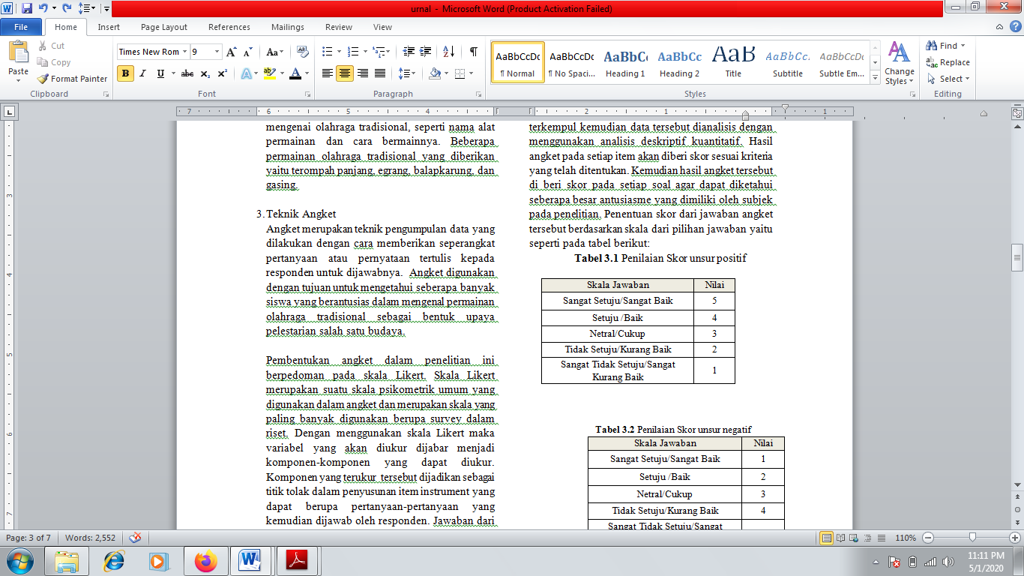

Tabel 3.2 Penilaian skor unsur negatif
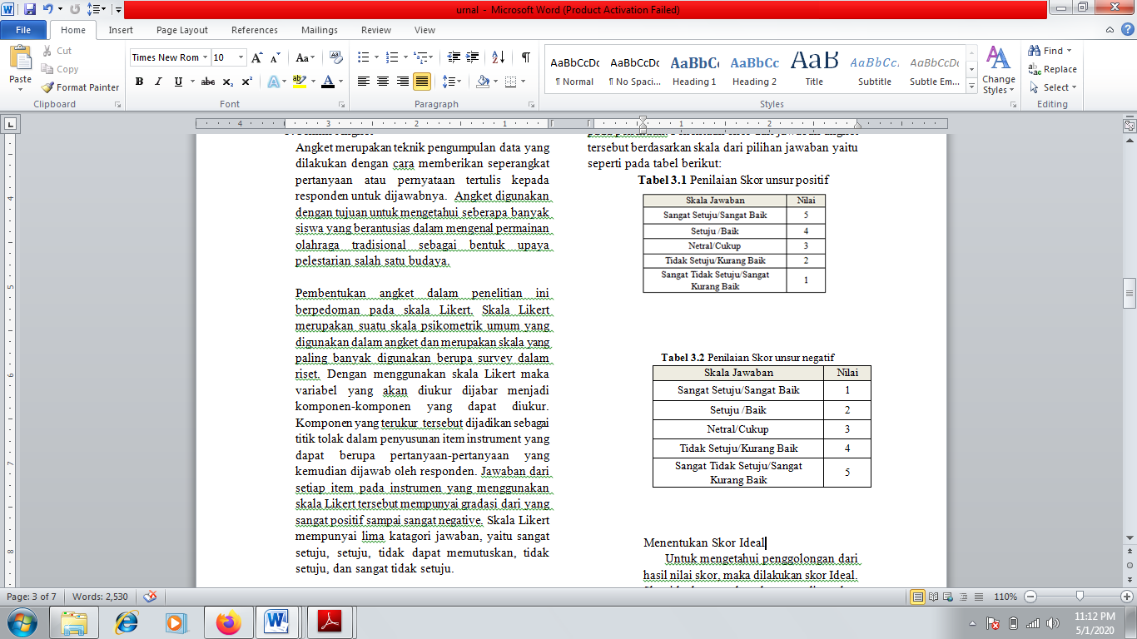

Untuk mengetahui penggolongan dari hasil nilai skor, maka dilakukan skor Ideal. Skor ideal merupakan skor yang digunakan sebagai pengelompokan ranting dan jumlah jawaban (Hiuwono, 2018: 77). Dalam menentukan Skor Ideal dari seluruh item maka dilakukan dengan rumus sebagai berikut:

Tabel 3.3 Rumus Penilaian Skor
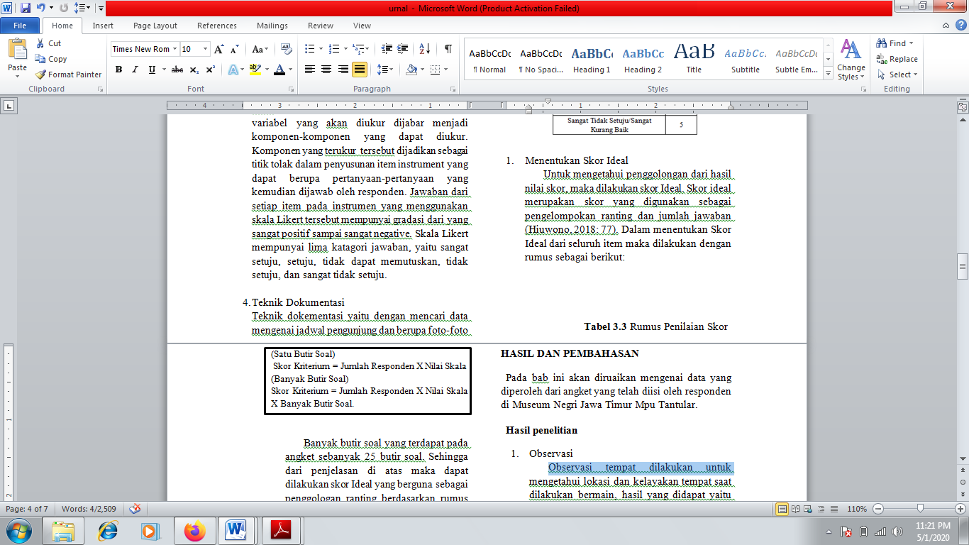

Banyak butir soal yang terdapat pada angket sebanyak 25 butir soal. Sehingga dari penjelasan di atas maka dapat dilakukan skor Ideal yang berguna sebagai penggologan ranting berdasarkan rumus sebagai berikut :
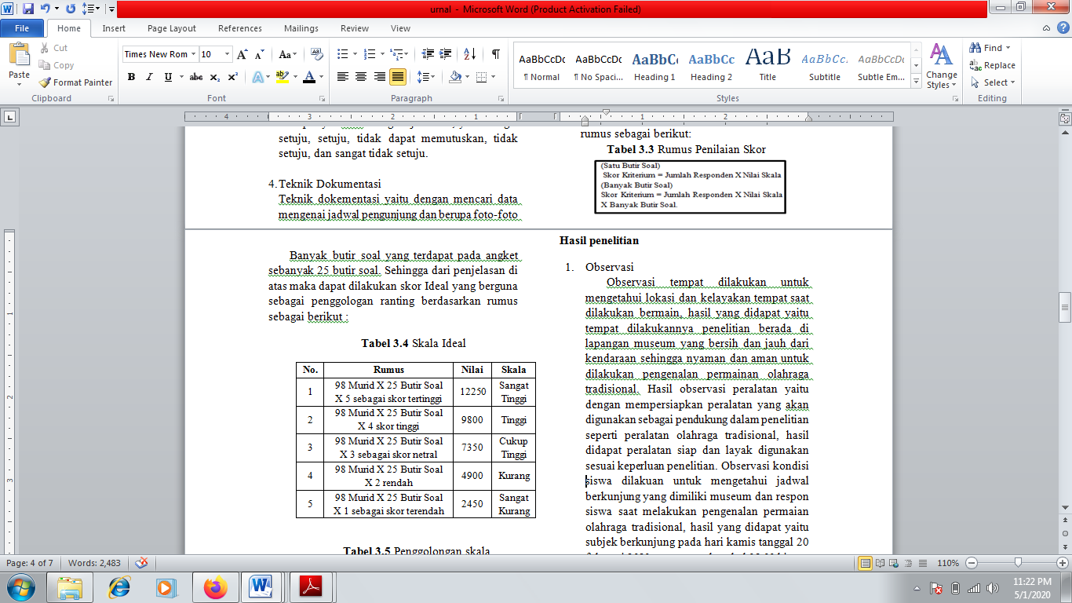
Tabel 3.4 Skala Ideal

Tabel 3.5 Penggolongan skala
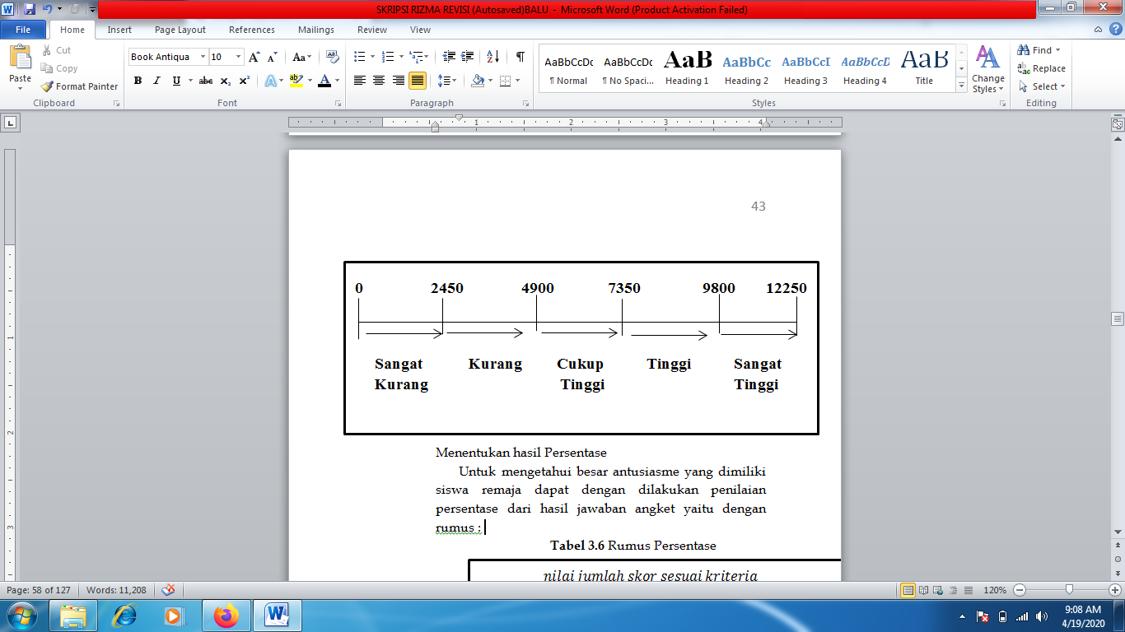

Untuk mengetahui besar antusiasme yang dimiliki siswa remaja dapat dengan dilakukan penilaian persentase dari hasil jawaban angket yaitu dengan rumus :

Tabel 3.6 Rumus Persentase
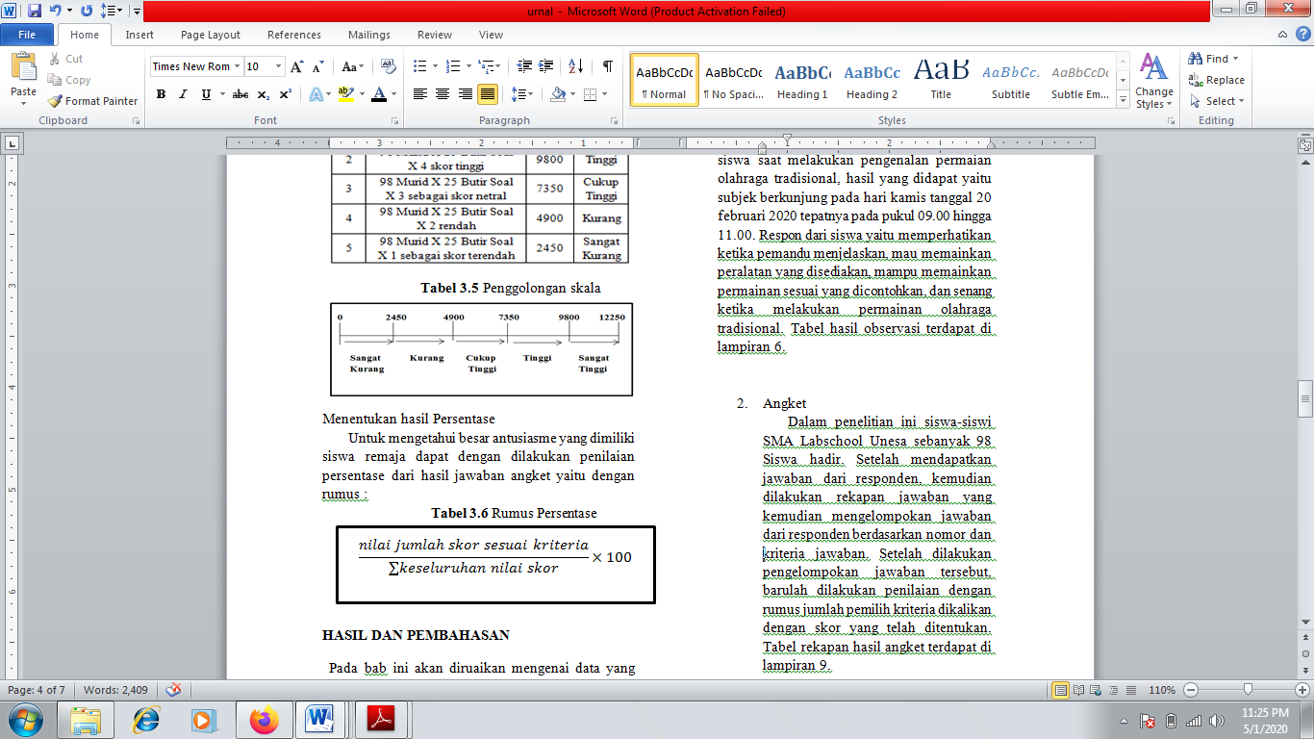

HASIL DAN PEMBAHASAN
Hasil
Data yang dimaksud dalam penelitian ini yaitu data yang telah diperoleh denga menggunakan metode angket. Dalam penelitian ini hasil angket diperoleh dari siswa-siswi SMA Labschool UNESA sebanyak 98 siswa yang hadir dan ikut serta dalam bermain permainan olahraga tradisional. Hasil angket tersebut kemudian direkap dan di kelompokkan berdasarkan kriteria jawaban. Sehingga setelah dilakukan pengelompokan dan dijumlah sesuai skor maka barulah dilakukan penilaian dengan rumus jumlah pemilih kriteria dikalikan dengan skor yang telah ditentukan.

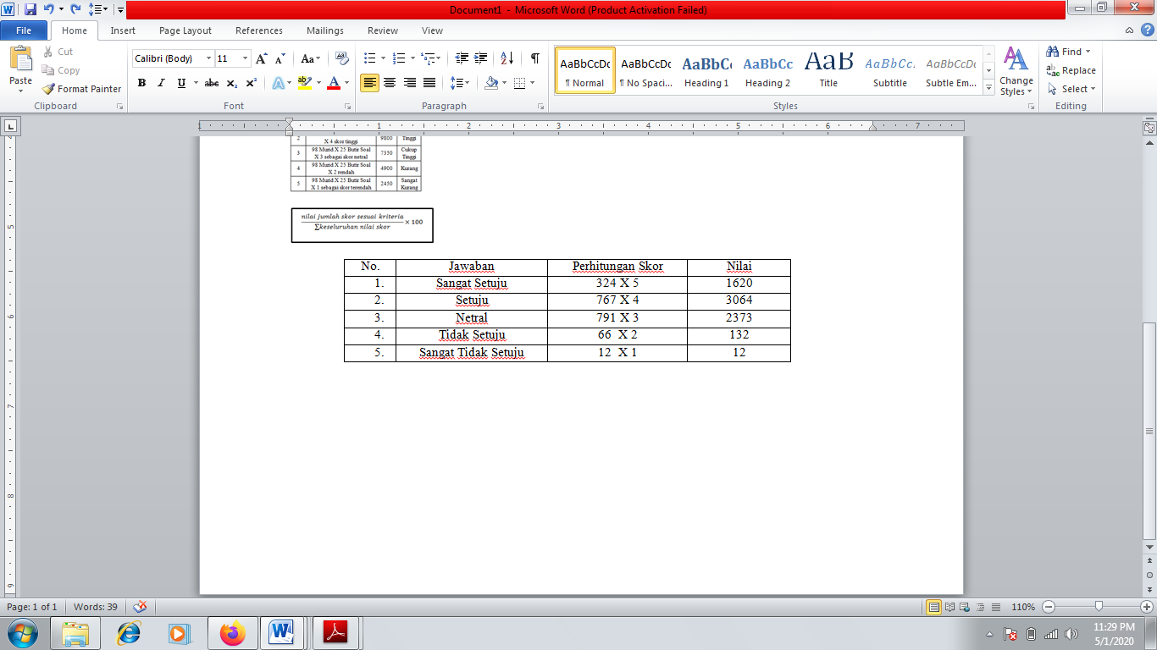
Tabel 4.2 Nilai yang mengandung unsur positif

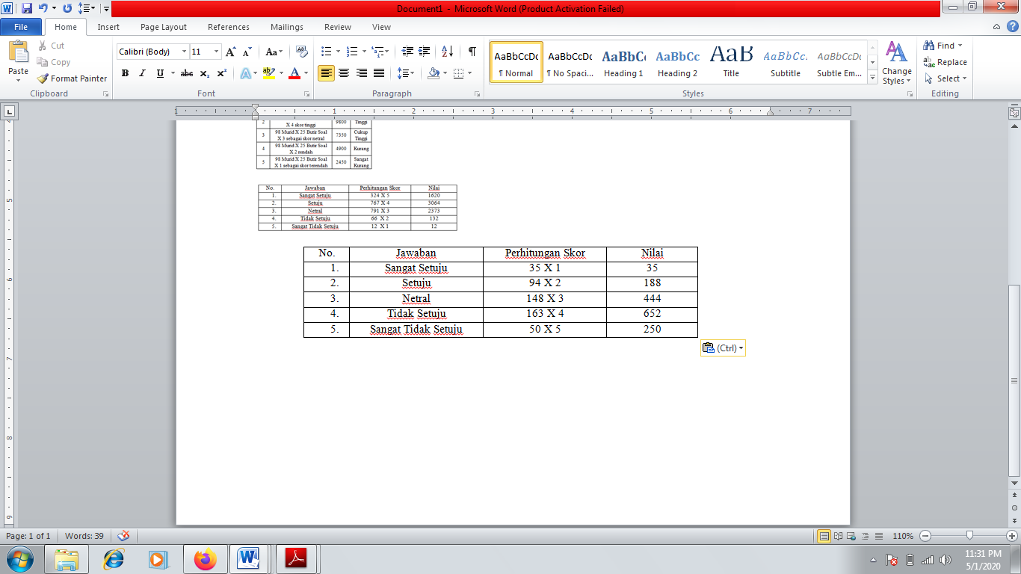
Tabel 4.3 Nilai yang mengandung unsur negatif

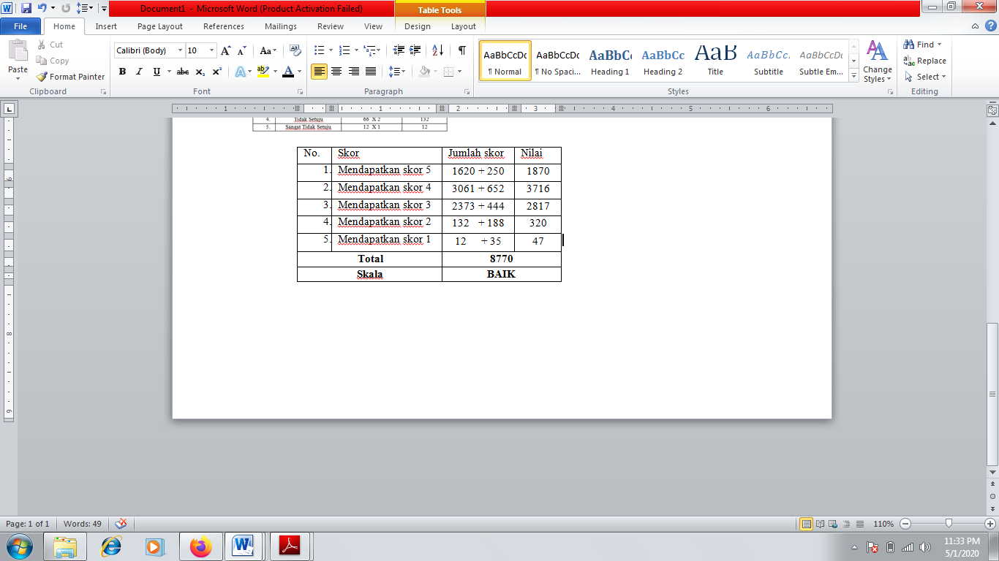
Tabel 4.3 Hail Penjumlahan Nilai

Tabel 4.4 penentuan skala

Tinggi

Tabel 4.5 Hasil Presentase
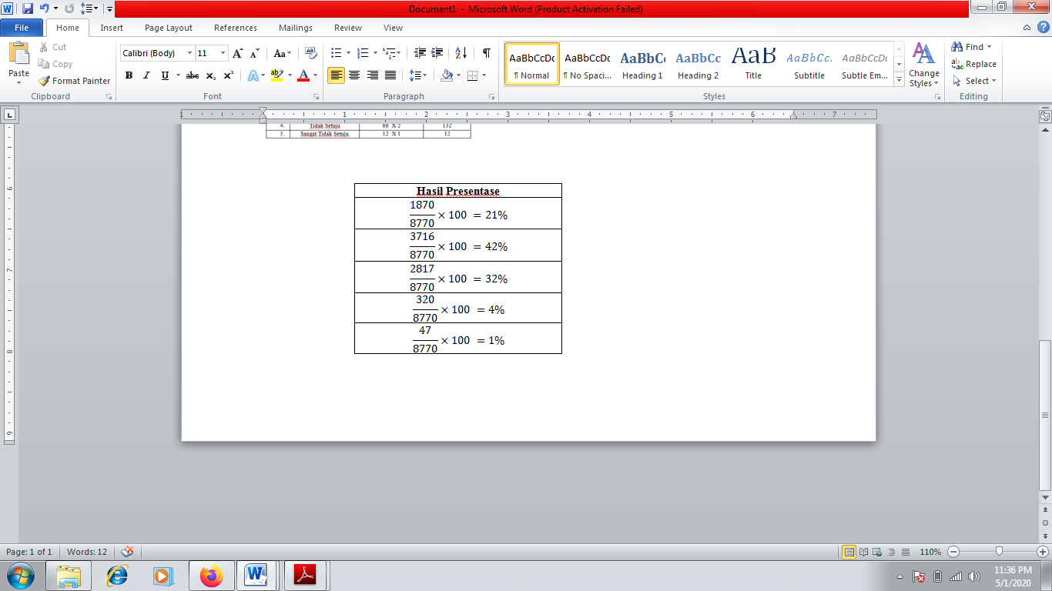

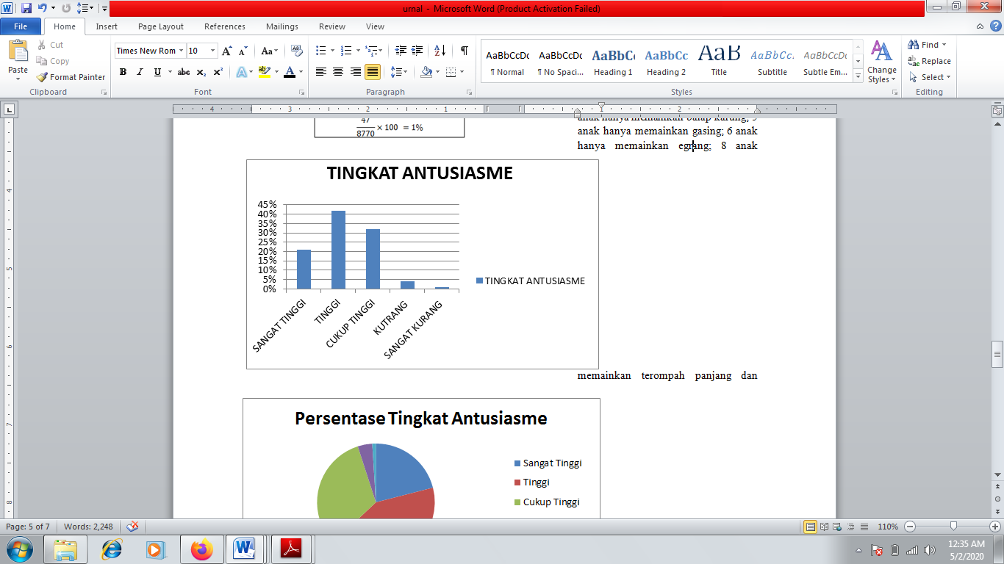

Gambar. 4.1 Diagram Nilai Skor

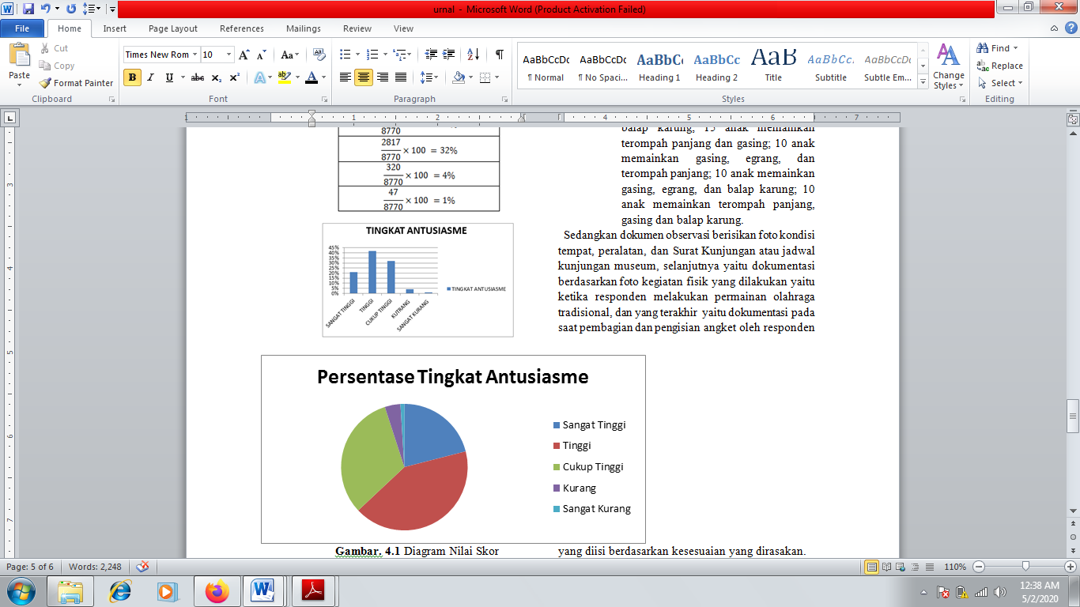

Gambar 4.2 Diagram Persentase Hasil

Pembahasan
Antusias merupakan kata sifat sedangkan antusiasme merupakan kata benda atau nomina, kedua kata tersebut berkaitan dengan semangat, gairah, atau minat besar (Soekatno, 2019: 1). Dapat dipahami bahwa antusias merupakan sebuah tindakan yang dilakukan seseorang berdasarkan keinginan, sedangkan antusiasme merupakan perasaan positif yang dimiliki seseorang dalam melakukan sesuatu berdasarkan keinginan. Pengertian dari antusiasme yang telah dijelaskan Chen (dalam Cardon dkk, 2016: 7) bahwa antusiasme merupakan salah satu dari karakteristik membangun yang sering dapat dikaitkan dengan motivasi oleh seseorang adalah antusiasme yang dimilikinya, atau dapat juga sebagai emosi yang positif untuk berusaha, membuat, atau melayani mereka. Dengan antusiasme seseorang dapat bermotivasi, untuk membangkitkan sesuatu yang bernilai positif. Dalam (Samuel, 2015: 2) menjelaskan, bahwa antusiasme dipengaruhi oleh beberapa faktor yaitu diantaranya:
- Niat
Dengan adanya tujuan yang jelas ingin dicapai akibatnya seseorang dapat memilih jalan dan membuat strategi untuk memperkuat dan membangkitkan semangat.
- Menentukan Tujuan atau Target.
Perencanaan ini merupakan bagian dari tujuan yang jelas dari seseorang menargetkan dimasa depan dalam beberapa tahun atau bulan dalam bekerja atau hidup. Penetapan tujuan sangat mempengaruhi antusiasme dalam sebuah pekerjaan mengarahkan tindakan dan semangat untuk tetap tinggi.
- Potensi dan Hambatan.
Sebagai mewujudkan potensi dan hambatan yang kemudian seseorang harus memiliki kemampuan yang besar, keahlian, kekuatan, dan sumber daya apapun. Sebagai tingkatan pembelajaran dalam menciptakan rasa kepercayaan diri, memperkuat harga diri, dan berterima atas pencipta.
- Positif dalam Pikiran.
Kata-kata dan perasaan dapat memancarkan energi positif di sekitarnya, dan itu selanjutnya akan direspon oleh alam semesta maka akan kembali sebagai nilai positif yang besar. Kepositifan tersebut akan menjadi sifat dan persepsi positif dalam menghadapi dan mengatasi peristiwa mendatang, dan memfasilitasi seseorang untuk mencapai suatu tujuan yang dianginkan.

Dalam upaya pelestarian budaya yaitu dapat dengan mengenalkan dan mengajarkan nilai budaya lokal kepada masyarakat atau khususnya kepada anak generasi muda, melalui pendekatan budaya dan cinta terhadap budaya sendiri. Permainan tradisional merupakan permainan yang dimainkan oleh anak-anak pada suatu daerah secara tradisi, yang dimaksud secara tradisi adalah permainan tersebut telah diwarisi dari generasi ke generasi selanjutnya (Ardhika, 2015: 1504). Permainan tradisional merupakan permainan yang dapat dimainkan oleh anak-anak dengan menggunakan peralatan sederhana tanpa mesin, asalkan anak tersebut sehat maka dapat ikut serta dalam bermain (Uhamisastra, 2010: 1). Seperti yang telah dijelaskan (Triwardani dan Rochayanti, 2014: 103) bahwa generasi muda merupakan pemangku kebudayaan dimasa depan dengan kemampuan memanfaatkan keragaman sumberdaya kebudayaan untuk membentuk ke-Indonesiaan. Salah satu kebudayaan yang dimiliki oleh Negara Indonesia adalah dengan adanya bermacam-macam permainan rakyat disetiap daerah. Permainan rakyat atau permainan tradisional merupakan aset kekayaan budaya bangsa Indonesia, oleh karena itu sudah sepatutnya dihidupkan kembali untuk menunjukkan perannya dalam terwujudnya kesatuan dan persatuan bangsa (Cahya, 2015: 90). Museum merupakan lembaga, tempat penyimpanan, perawatan, pemanfaatan, dan pengamanan benda-benda bukti materiil hasil dari budaya manusia serta alam dan lingkungannya guna untuk menunjang dalam upaya perlindungan dan pelestarian kekayaan budaya bangsa (Nunggalsari dan Soebijantoro, 2018: 86). Dalam Museum Mpu Tantular terdapat beberapa koleksi benda bersejarah dan beberapa alat permainan olahraga tradisional yang telah disediakan dan dapat dimainkan di lapangan museum. Alat permainan olahraga tradisional tersebut diantaranya yaitu bakiak, egrang, gasing, karung goni. Beberapa peralatan tersebut dapat dimainkan oleh pengunjung museum dan didampingi oleh petugas museum.
Seperti yang telah dibahas pada tujuan penelitian, bahwa penelitian akan membahas mengenai seberapa besar tingkat antusiasme yang dimiliki siswa remaja mengenai upaya pelestarian budaya melalui permainan olahraga tradisional. Kemudian temuan dari hasil yang diperoleh dalam penelitian dihubungkan dengan teori terkait yang digunakan oleh peneliti.
Berdasarkan data dari hasil observasi yang diperoleh peneliti menunjukan bahwa tempat dilakukannya penelitian berada di lapangan museum yang bersih dan jauh dari kendaraan sehingga nyaman dan aman untuk dilakukan pengenalan permainan olahraga tradisional. Peralatan permainan olahraga siap dan layak digunakan sesuai keperluan penelitian. Respon dari siswa yaitu memperhatikan ketika pemandu menjelaskan, mau memainkan peralatan yang disediakan, mampu memainkan permainan sesuai yang dicontohkan, dan senang ketika melakukan permainan olahraga tradisional. Respon positif yang dilakukan terhadap sesuatu yang terdapat di sekitar sangat diharapkan, sebab akan berdampak baik terhadap perilaku sehari-hari. Maka dapat disimpulkan bahwa seseorang yang memiliki rasa antusiasme akan melakukan suatu hal dengan gembira tanpa ada keterpaksaan dan akan melakukannya semaksimal mungkin untuk mendapatkan suatu tujuan. Sehingga antusiasme yang dimiliki oleh anak remaja akan mempengaruhi hal yang positif dalam melakukan sesuatu tanpa ada rasa keterpaksaan.
Berdasarkan perhitungan dari hasil angket dalam penelitian mendapatkan skor keseluruhan sebesar 8770 dan apabila di presentasikan terdapat 63% pemilih positif. Sehingga dalam angket tergolong kedalam skala (Tinggi). Dapat diartikan bahwa berdasarkan dari penggolongan ranting tersebut, responden atau siswa-siswi remaja pengunjung Museum Mpu Tantular dari SMA Labschool Unesa memiliki tingkat Antusiasme yang Baik dan mengartikan bahwa sesungguhnya siswa remaja tersebut memiliki keinginan dan mendukung dalam melestarikan budaya melalui permainan olahraga tradisional. Sehingga dalam melakukan pelestarian budaya melalui olahraga tradisional tanpa adanya keterpaksaan dan murni keinginan dari semangat mereka untuk melestarikan kepada generasi berikutnya.
Penelitian tentang tingkat antusiasme siswa remaja terhadap upaya pelestarian budaya melalui permainan olahraga tradisional belum pernah dilakukan. Namun terdapat penelitian yang dapat dijadikan acuhan, inspirasi dan pertimbangan. Jika melihat teori dan hasil penelitian yang ada terkait dengan tingkat antusiasme menggunakan faktor yaitu niat, tujuan target, potensi hambatan, dan pikiran positif seperti hasil penelitian yang telah dilakukan oleh Uki (2018) dengan hasil antusiasme yang dimiliki oleh masyarakat lingkungan Malangan terhadap olahraga bola voli memiliki hasil tingkat berkatagori sedang, dan terdapat hubungan antara antusiasme dengan permainan olahraga tradisional seperti hasil penelitian yang dilakukan Septaliza (2017) menunjukan hasil penelitian memiliki kriteria 83,2% minat siswa dengan adanya permainan olahraga tradisional dalam pembelajaran penjas.

PENUTUP
Simpulan
Berdasarkan dari hasil penelitian dan pembahasan yang dijelaskan sebelumnya mengenai antusiasme siswa remaja terhadap pelestarian budaya melalui permainan olahraga tradisional, maka peneliti dapat menyimpulkan bahwa sebanyak 63% tingkat antusiasme yang dimiliki siswa tergolong “baik” sehingga memiliki arti bahwa siswa tersebut ingin terus mempelajari dan melakukan permainan olahraga tradisional untuk dapat diwariskan kepada generasi selanjutnya.
Saran
Bagi peneliti selanjutnya yang akan melakukan penelitian serupa, disarankan melakukan penyesuaian usia narasumber, tempat lokasi penelitian, dan tujuan dilakukan peneitian karena tiga klasifikasi tersebut akan saling berkaitan.

DAFTAR PUSTAKA
Afdhal, Muhammad. 2015. Menumbuhkan Kemampuan Berfikir Mengajar Matematis dan Antusiasme Belajar Melalui Persetujuan Mengajar. Jurnal Seminar Universitas Negeri Yogyakarta. ISBN: 198-602-73403-0-5. Hal 193-200.
Ardhika, Dyan Febri. 2015. Upaya Meningkatkan Hasil Belajar Gerak Dasar Lompat Melalui Modifikasi Permainan Tradisional Engklek Pada Siswa Kelas II SD Negeri 2 Jeruk Kabupaten Blora Tahun 2013/214. Jurnal Of Physical Education, Sport, Health and Recreations. Volume 4 No.1 Hal 1503-1508.
Arikunto, Suharsimi. 2013. Prosedur Penelitian Suatu Pendekatan Praktek.Jakarta: PT Rineka Cipta.
Cahya, Agung Pranata. 2015. Pengaruh Permainan Olahraga Tradisional Mengandong Sambuk Terhadap Kemampuan Kekuatan Otot Tungkai Mahasiswa Putra FPOK Semester V Kelas A Tahun 2015. Jurnal Pendidikan dan Rekreasi.Volume 2 Hal 90-94.
Cardon, Melissa S. 2016. Motivational Cues and Angel Investing: Interactions Among Enthusiasm, Preparedness, and Commitment. Entre preneurship Theory and Practice, vol. 41, 6: pp. 1057-1085.
Hiuwono, Christoforus Surya Niaga Pratama. 2018. Perancangan Dan Analisis Sistem Pengelolaan Data Kepegawaian Di Pt. Telesindo Shop Makassar. Jurnal Informatika dan Sistem Informasi. Volume 6 Nomor 2 Hal 73-84.
Mukti, Uki Susila. 2018. Tingkat antusias masyarakat malangan usia 9-15 tahun terhadap olahraga bola voli. Skripsi universitas Negeri Yogyakarta. Hal 1-37.

Nunggalsari, Rizky Nindya., & Soebijantoro, soebijantoro. 2018. Kebijakan Pemerintah Kabupaten Pacitan Dalam Pelestarian Museum Buwono Keling Di Kecamatan Punung Kabupaten Pacitan. Jurnal Universitas PGRI Madiun. Vol 8 No.1 Hal 75-95.
Samuel, Donald. 2015. Antusiasme Guru Dalam Program Pengembangan Kompetensi Pedagogik Dan Determinannya. Surakarta: Universitas Sebelas Maret
Septaliza, Dewi. 2017. Survei Permainan dan Olahraga Tradisional Dalam Pembelajaran Pendidikan Jasmani, Olahraga dan Kesehatan (PENJASORKES). Jurnal Ilmiah BINA EDUKASI. Volume 10 No.1 Hal 43-54
Sobari, Kasan. 2015. Pengaruh Permainan Olahraga Tradisioanl Egrang Terhadap Peningkatan Keseimbangan Tubuh Siswa SMP Negeri 2 Kapetakan Kabupaten Cirebon. Universitas Pendidikan Indonesia. Hal 1-11.
Soekatno, Revi. 2019. Perbedaan Makna Antara Kata “Antusias” dan “Antusiasme”. Quora. https://id.quora.com/Apa-perbedaan-makna-antara-kata-antusias-dan-antusiasme (Diakses 12 April 2020).
Tajul, Arifin. 2018. Pengaruh Penerapan Permainan Tradisional Terhadap Kebugaran Jasmani Siswa Kelas VIII SMPN 1 Clasem Kabupaten Subang. Jurnal Ilmiah FKIP Universitas Subang. Volume 4 No.1 Hal 1-7.
Triwardani, Reni., & Rochayanti, Christina. 2014. Implementasi Kebijakan Desa Budaya dalam Upaya Pelestarian Budaya Lokal. Jurnal Unitri. Volume 4 No.2 Hal 102-111.
Uhamisastra. 2010. Permainan Tradisional. Bandung: Departemen Pendidikan dan Kebudayaan.

